Actividad 3:

**1.- Ángel y Claudia quieren ofrecer otras bebidas calientes además de café.  Están probando una nueva receta de chocolate. Ángel fue al mercado a comprar las cosas. Le dijo a Claudia, “Compré 3 kilos de chocolate más $ 54 de leche y gasté $267”. Claudia quiere anotar el costo por kilo de chocolate, ¿Cuánto cuesta el kilo de chocolate?**

A) $71                         B) $69                       C) $75                    D) $72

**2.- Relaciona el lenguaje algebraico con el lenguaje común, colocando el número correspondiente en el paréntesis.**

LENGUAJE ALGEBRAICO

1)   a+b

2)   m/n

3)   x

4)   a³

5)   x-y

6)   a+b+c

7)   2a

8)   ac

9)   x²

10) 3a

 (  2  ) El producto (multiplicación) de dos números

(   7  ) El doble de un número

(  6   ) La suma de tres números

(   1   ) La suma de dos números

(   3   ) Un número cualquiera

(   10   ) El triple de un número

(    4  ) El cubo de un número

(   8   ) El cociente de dos números

(   5   ) La diferencia de dos números

(   9  ) El cuadrado de un número

**3.- Si pedro tiene x libros y María tiene el doble de los libros que tiene pedro más 5. ¿Cómo se expresaría algebraicamente el número de libros que tiene María?**

A) 2x+5                                 B) 3x+2                                C) 5x+5                 D) 2x-5

**4.- Si el precio de un lápiz es “x” pesos y el de un bolígrafo “y” pesos, ¿Cómo se expresaría el precio de 5 lápices y tres bolígrafos?**

A) 3x+5y                                B) 3y-5x                             C) 5x+3y                D) 2x-5y

**5.- Lo largo (X) de un terreno de forma rectangular mide el doble que su ancho y su perímetro es 128cm**

A) 3X = 128              B) 4X = 64               C) 6X = 128                D) 4X = 128

2x

▭ x

**6.- Dada la siguiente expresión algebraica, escribe los elementos como corresponda:**

Respuesta: **( )  signo ( ) literal    ( ) coeficiente    ( ) exponente**

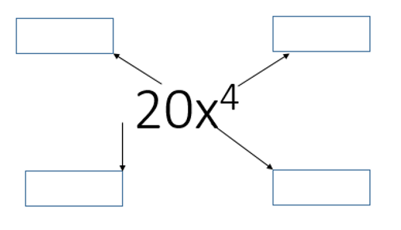

Exponente

Signo

Literal

Coeficiente

**7.- Realiza las siguientes simplificaciones utilizando las leyes de exponentes, y elige la respuesta correcta:**

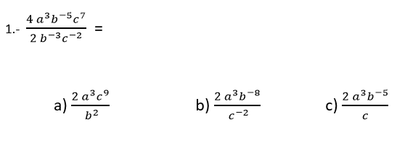

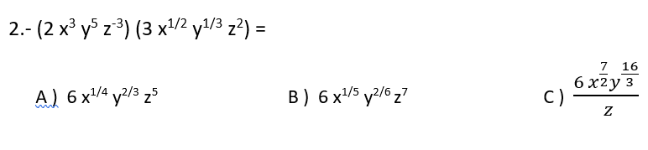

**Respuesta** ( A )